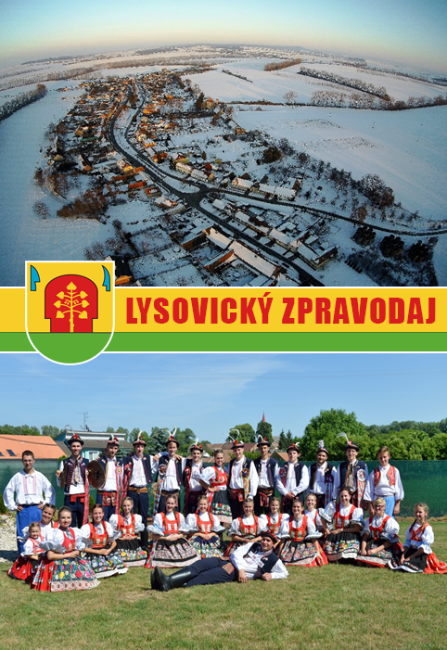
Číslo 3/2018
SLOVO STAROSTY

Vážení a milí spoluobčané,
nastává čas bilancování, kalendářem vymezený rok 2017 dospěl do svého závěru, a tak se nabízí možnost vyhodnotit, co se v naší vesnici v minulém roce událo, co se podařilo, co nás potěšilo, nebo co se třeba až tak nezdařilo, a také si popřát hodně štěstí do nového roku. Každý z nás se určitě zamyslel nad tím, zda byl tento rok pro nás více či méně úspěšný. Pojďme se tedy společně poohlédnout za událostmi minulého roku. Věřím, že Vám bude Zpravodaj opět dobrým průvodcem.
Jelikož se dění v obci každého z nás určitě dotýká v každodenním životě, opět zde naváži na svoji tradici úplného a pravdivého informování o všech podstatných věcech, které se minulý rok u nás udály, protože každý z nás zastupitelů by měl Vám, občanům skládat účty ze své činnosti a svého působení ve vrcholném orgánu naší obce, kterým právě zastupitelstvo je.
Pro ty z Vás, kteří se pravidelně účastníte veřejných zasedání zastupitelstva, ale i Vy, kteří pravidelně sledujete webové stránky obce, nebudou některé informace zde, žádnou novinkou. Myslím si ale, že rozhodování zastupitelstva obce je věc opravdu veřejná, která se bezprostředně týká každého z nás, protože zde rozhodujeme o budoucnosti naší obce. Z tohoto důvodu je mojí snahou se v těchto řádcích zmínit o věcech, které mohou zajímat kohokoliv z Vás.
V minulém čísle Zpravodaje jsem Vás informoval o práci, na kterou se v roce 2017 chystáme. S potěšením musím oznámit, že skoro vše, na co jsme se připravovali, se nám podařilo. V plánu bylo pořízení nové travní sekačky, na kterou jsme měli už dvakrát podanou žádost o dotace. Bohužel přes Ministerstvo školství mládeže a tělovýchovy se opětovně dotaci získat nepodařilo, tak jsme zkusili požádat Krajský úřad Jihomoravského kraje. Zde jsme nakonec uspěli. Firma Petr Doležel Stihl servis nám dodala nový stroj se sekací hlavou a cepovou sekačkou na vysokou trávu, za celkovou částku 380.000,- Kč. Dotace z JMK byla ve výši 190.000,- Kč. K travní sekačce byl ještě pořízen zametací kartáč na listí a sníh v hodnotě 42.000,- Kč. Pořízením tohoto stroje dojde ke zlepšení provádění údržby veřejné zeleně, a hlavně v zimním období již nebudeme muset odhrabovat sníh z chodníků ručně hrablem.
Další žádost o dotace jsme měli podanou na Ministerstvu pro místní rozvoj, protože jsme chtěli opravit jednosměrnou ulici od domu č. p. 71 po dům č. p. 69. Tady jsme ale úspěšní nebyli, zůstali jsme pár bodů pod čarou.
Třetí žádost byla podána také na Ministerstvu pro místní rozvoj a byla na vybudování víceúčelového hřiště za obecním úřadem. K velké radosti nám byla dotace ve výši 400.000,- Kč přidělena. Rozpočet na tuto akci byl cca 887.000,- Kč. Ve výběrovém řízení se na prvním místě z pěti účastníků umístila firma JM Demicarr s.r.o, která nabídla nejnižší částku 650.244,- Kč, a myslím si, že tato firma odvedla kvalitní práci. Jelikož zídka kolem hřiště byla ve velmi špatném stavu, muselo dojít k jejímu zbourání a nahrazení novými obrubníky. Tyto stavební práce vyšly na 82.000,- Kč a provedla je firma Střechy Stavby Vyškov s.r.o.
U víceúčelového hřiště bych se chtěl ještě na chvíli zastavit. Slyšeli jsme už pár názorů, proč není volně přístupné, na co se zamyká, že si děti nemají kde hrát. Chtěl bych vysvětlit, že toto víceúčelové hřiště nebylo vybudováno pro to, aby tam děti jezdily na kolech, na kolečkových bruslích, skateboardu, skákaly po brankách, lezly po pletivu nebo po sítích, či dokonce, aby tam někdo chodil venčit psy. A věřte mi, pokud by nebylo zamčené a pod kontrolou, tohle všechno by se tam dělo. Jak dlouho by nám pak vydrželo? Půl roku? Jen pro vysvětlení - hřiště je určeno na tenis, volejbal, nohejbal, basketbal a malý fotbal. Dětem mladším 10 ti let, je do areálu povolen vstup pouze v doprovodu dospělé osoby, což je uvedeno i v provozním řádu, který byl schválen Zastupitelstvem obce 29. 6. 2017. Stačí se zajít podívat na dvoreček za Kulturním domem a uvidíte, jak si děti hrají bez kontroly. Prokopnutá fasáda, vytrhané větrací mřížky z fasády, promáčknuté svody, rozbitá okna u staré kuželny, a tak bych mohl pokračovat. Ti, co si teď stěžují, že je hřiště zamknuté, by byli mezi prvními, kteří by se rozčilovali, jak jsme mohli dovolit nechat ho zničit. Málokde najdete, že nově vybudovaná víceúčelová hřiště jsou volně přístupná, proto pevně věřím, že každý rozumný člověk tohle pochopí. A co se týká výše hodinového poplatku za pronájem sportovního vybavení, myslím si, že 40,- Kč pro 2 – 4 hráče na hodinu nikoho nezruinuje.
V průběhu loňského roku vypsal Jihomoravský kraj dotace na vybudování nových knihoven, a jelikož ta naše knihovna, jestli se to dalo vůbec knihovnou nazvat, byla nevyhovující a spíše pro ostudu, rozhodli jsme se o dotace požádat a vybudovat novou, v prostorách malé zasedací místnosti v 1. patře OÚ, která byla málo využitá. Celá místnost byla zrekonstruována, staré dřevěné obložení na stěnách bylo odstraněno, došlo k oškrábání omítek, natažení nových a vymalování. Natažena byla nová elektroinstalace včetně svítidel, podlahová krytina je také nově položená. Bylo pořízeno 7 ks knihovních regálů a 2 pracovní stoly. Celková rekonstrukce s vybavením vyšla na 176.000,- Kč a Jihomoravský kraj se podílel částkou 50.000,- Kč. Věřím, že nová knihovna přispěje zase o kousek ke zlepšení společenského a kulturního života v naší obci.
Určitě jste již zaregistrovali, že na začátku obce byl nainstalován měřič rychlosti (radar), a to proto, že někteří řidiči musí být upozorněni, jakou rychlostí vjíždí do vesnice. Bohužel jsou mezi námi tací, kteří opravdu neví, že v obci je povolená rychlost max. 50 km/h. V minulém roce už Policie ČR na mou žádost provedla namátkovou kontrolu měření rychlosti, a i letos v tom bude pokračovat. Proto apeluji na Vás řidiče, kterých se to týká – buďte prosím rozumní a zodpovědní, jezděte v obci tak, ať se nemusíme bát o bezpečnost hlavně našich dětí, které si hrají především v letním období i na cestách.
Radar obec vyšel na 57.000,- Kč a dodala ho firma DOSIP Servis s.r.o. Myslím si ale, že se tyto peníze daly využít úplně jinak než někoho upozorňovat na to, co je samozřejmostí...
A když už jsme u silničního provozu, musím zmínit ještě jeden nešvar, který nás trápí. A to je parkování podél cest a na chodnících. Ti, kterých se to týká, na konci minulého roku obdrželi do svých poštovních schránek výzvu, kde žádám všechny vlastníky a uživatele motorových vozidel, aby plně respektovali a řídili se ustanoveními zákona o silničním provozu, především při zastavení a stání vozidla podél silnice. A přesto se pořád najdou tací, kteří této výzvy nedbají a dělají si co chtějí. Špatně zaparkovaná vozidla překáží nejen při provádění zimní údržby silnic a chodníků, ale také chodcům, pro které jsou chodníky určeny. I zde, pokud bude neustále nesprávným parkováním docházet k porušování zákona, budeme nuceni, ač neradi, takové jednání řešit s Policií ČR. Velká většina z Vás má vjezdy, tak je prosím využívejte a parkujte tam.
Jsem přesvědčen, že v naší vesnici žijí zodpovědní občané, a proto si nebudeme navzájem dělat zbytečné problémy, za což Vám moc děkuji.
Pravidelně také využíváme dotace z Úřadu práce na pracovníky VPP, jejichž mzdové náklady jsou hrazeny právě z těchto dotací a dost ulehčí obecnímu rozpočtu. V loňském roce to bylo bezmála 100.000,- Kč. Bohužel každým rokem bude složitější vhodné uchazeče najít, jelikož nezaměstnanost klesá a výběr právě těchto zaměstnanců už není žádný.
Mám velkou radost a nechtěl bych to zakřiknout - v oblasti získávání dotací jsme pořád docela úspěšní. Jen pro zajímavost, od začátku volebního období (t.j. za tři roky), se nám podařilo už na dotacích získat cca 9,7 mil. Kč, což pro nás znamená obrovskou finanční úsporu z obecního rozpočtu. Myslím si, že za takovou částku se vůbec nemusíme stydět. Určitě to ale nefunguje tak, jak by si někdo mohl myslet, že vyplníte žádost a čekáte, až Vám někdo pošle peníze. Věřte mi, že příprava, administrativa, a především účetnictví všech dotací, je rok od roku stále více složitější a náročnější. Jsem ale toho názoru, že je potřeba budovat a opravovat naše objekty, dokud jsou dotace vypisovány. Proto je třeba mít projekty předem systematicky připraveny, jelikož doba pro podání žádostí je vždy velmi krátká, a to často ani nestihnete sehnat kvalitního projektanta. Opravdu po mnoha letech obec buduje a opravuje svůj majetek nejen ze svého rozpočtu, ale také z financí poskytnutých Evropskou unií.
Dále jsem minule zmiňoval, že necháme rozparcelovat a zasíťovat pozemek p. č. 2770 (4835 m2), za budovou archivu, kde vzniknou nová stavební místa. To se již také stalo. Pozemek je rozdělen na 5 stavebních míst. Teď je potřeba přivést k pozemku vodovod (stavební povolení je již vydáno) a přípojky el. vedení. Pokud půjde vše podle představ, mohlo by se na podzim začít s prodejem těchto jediných stavebních parcel ve vlastnictví obce.
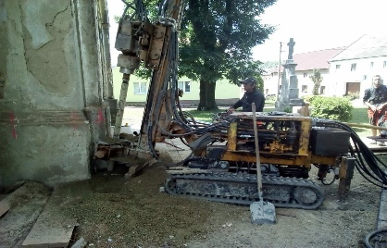
Další důležitá věc, která se dala do pohybu je, že farnost Kučerov začala s první etapou na statickém zajištění kostela, který je už léta v žalostném stavu. Byly provedeny mikropiloty v prostoru pod věží kostela. Šest mikropilot z venkovní strany a šest mikropilot z interiéru kostela. Dále bylo provedeno ztužení základů a ztužení obvodového zdiva, provedením železobetonového pásu v úrovni základové spáry. Železobetonový pás byl spřažen se stávajícím základovým zdivem pomocí trnů a injektáže. Tento pás byl proveden v prostoru kolem věže a částečně i po stranách lodi kostela. Celkem v této první etapě farnost proinvestovala 722.656,- Kč. 540.000,- Kč byly dotace z Jihomoravského kraje a Ministerstva kultury, 80.000,- Kč přispěla obec Lysovice a 102.656,- Kč investovala sama farnost Kučerov. V roce 2018 je v plánu pokračovat s další etapou statického zajištění. Tak snad se blýská na lepší časy a za pár let se nebudeme muset za kostel stydět. Určitě by si to zasloužil.
A co plánujeme v letošním a zároveň posledním volebním roce?
Již teď máme podané, či připravené další žádosti o dotace. Na Ministerstvo průmyslu a obchodu jsme podali koncem roku žádost o dotace na rekonstrukci veřejného osvětlení. A v těchto dnech již přišla z Ministerstva dobrá zpráva, že nám byla schválena částka 443.000,- Kč!
Zde nás čeká asi jedna z největších akcí za posledních x let a zároveň i hodně velká investice. Jak jistě už všichni víte, společnost E.ON plánuje v letošním roce celkovou rekonstrukci elektrického vedení, kdy veškeré sloupy a stožáry na rodinných domech budou odstraněny a kabely el. vedení budou uloženy do země. Tím pádem bude nutné vybudovat i nové veřejné osvětlení. Z programu EFEKT Ministerstva průmyslu a obchodu lze ale jen žádat o dotaci na pořízení svítidel. Na pořízení sloupů a výkopové práce se dotace nevztahuje, což je velká škoda, protože tohle bude také velká finanční položka. Rozpočet na tuto akci zatím není úplně uzavřený, ale bude se pohybovat někde kolem 1,6 mil Kč. Pokusíme se získat ještě nějaké finanční prostředky přes Krajský úřad Jihomoravského kraje. Budeme doufat, že se vše podaří a tahle velká, a hlavně pro nás důležitá akce dopadne dobře.
Ministerstvo zemědělství vypsalo dotační program, kde je možné požádat o dotace na rekonstrukci chodníků na hřbitově a na opravu márnic. Veškeré potřebné dokumenty k žádosti už připravujeme a pokud budeme úspěšní, dojde kolem kostela a na hřbitově k položení nové zámkové dlažby a na márnici necháme vyměnit staré dveře a okno za nové.
Co bychom chtěli ještě v tomhle posledním volebním roce stihnout, je rekonstrukce kuchyňky a sociálního zařízení v prvním patře obecního úřadu. Zde vzniknou místo jedné toalety pro všechny, toalety jak pánské, tak i dámské. Ve velké zasedací místnosti necháme vyměnit podlahu a osvětlení. Na tuto akci máme již podanou žádost o dotace z Krajského úřadu Jihomoravského kraje, z programu Rozvoje venkova.
Takže vidíte, že i v posledním roce nás čeká spousta práce. Mohu Vám slíbit, že znovu uděláme maximum, aby se nám naše plány podařilo splnit, a že určitě nebudeme jenom tak dosluhovat a na obecním úřadě lelkovat.
K 31. 1. 2018 obec disponovala vlastními prostředky ve výši 4,4 mil. Kč, z toho je asi 1,2 mil. Kč krátkodobý úvěr. To je určitě dobrým základem pro další rozvoj naší obce.
Stále se potýkáme s velkým problémem, a to je vyhazování různého odpadu do kontejneru na hřbitově, a také do kontejnerů na plast a papír, respektive do prostoru, kde se tyto kontejnery nachází, vyvážení odpadu do větrolamů okolo vesnice a do Hliníku (pozemek za MŠ a kostelem). Znovu upozorňuji ty, kteří neví, že tyhle věci sem opravdu nepatří, že pro tyto účely slouží sběrný dvůr Respona ve Vyškově, kam každý občan naší obce může tento odpad zdarma vyvézt! Anebo je tu ještě skládka v Kozlanech. Proto dojde v letošním roce k pořízení několika fotopastí, abychom už konečně zjistili, kteří vandalové mají znečišťování na svědomí. Ten, kdo bude přistižen, bude jeho jméno vyvěšeno na úřední desce. A je mi jedno, jestli tohle zákon dovoluje či ne. Už mě opravdu nebaví pořád řešit se zástupci Lesů ČR, kdo bude tento, s prominutím „bordel“, uklízet.
Jsem přesvědčen, že v naší obci zastupitelé, zaměstnanci obce i členové Kulturní komise v uplynulém období odvedli a nadále odvádějí velmi dobrou práci v celém spektru činností. Věřím, že všichni chceme, aby se naše obec dále rozvíjela a byla stejně krásná a krásnější než doposud. Moc potěší a vážím si toho, když slyším z úst nejenom našich spoluobčanů, ale i občanů z okolních vesnic chválu na celkovou práci v naší vesnici. Chci poděkovat těm z Vás, kteří se celý rok vzorně staráte o své předzahrádky, před svým domem si např. posečete trávu, smetete listí, okopete obrubníky a v zimním období třeba i odklidíte sníh. Ještě je stále mezi námi většina, které není jejich okolí lhostejné.

Ze zasedání zastupitelstva OBCE

První zasedání ZO Lysovice v roce 2017 proběhlo 23. března a bylo na něm mimo jiné schváleno:
- Účetní závěrka MŠ Lysovice za rok 2016
- Účetní závěrka obce Lysovice za rok 2016
- Rozpočtové opatření č. 1
- Prodej obecního pozemku p. č. 977/23 (travní porost), výměra 73 m2, v k. ú. Lysovice
- Funkce kronikáře obce Lysovice – paní Dagmar ChludilováRozdělení obecního pozemku p. č. 2770 (orná půda), výměra 4835 m2, v k. ú. Lysovice
- Dohoda o vytvoření společného školského obvodu mezi obcí Lysovice a obcí Rostěnice – Zvonovice
- Odkoupení pozemku p. č. 3013 (ost. plocha), výměra 13 m2, v k. ú. Lysovice
Druhé zasedání ZO Lysovice se konalo 29. června 2017:
- Rozpočtová opatření č. 2, 3, 4
- Závěrečný účet obce Lysovice za rok 2016
Celkem příjmy – 7.058.180,01 Kč
Celkem výdaje – 5.837.349,13 Kč. Výsledek hospodaření obce Lysovice za rok 2016 - zisk 1.220.830,88 Kč
Při přezkoumání hospodaření obce nebyly auditorem zjištěny žádné nedostatky
- Závěrečný účet Svazku obcí Větrník za rok 2016
- Prodej obecního pozemku p. č. 20/6, výměra 26 m2, v k. ú. Lysovice
- Obecně závazná vyhláška obce Lysovice č.1/2017, kterou se stanoví část společného školského obvodu
- Veřejnoprávní smlouva o výkonu přenesené působnosti na úseku základních registrů
- Funkce správce víceúčelového hřiště – paní Ladislava Aujeská

Třetí zasedání ZO Lysovice se uskutečnilo 26. září 2017:
- Rozpočtová opatření č. 5, 6
- Nájemní smlouva a smlouva o budoucí smlouvě o zřízení služebnosti mezi obcí Lysovice a Povodí Moravy, s.p.
- Žádost Českého svazu včelařů Luleč o poskytnutí finančního příspěvku na činnost organizace v roce 2017

Čtvrté a poslední zasedání ZO Lysovice v roce 2017 proběhlo 29. listopadu:
- Rozpočtová opatření č. 7, 8
- Rozpočtový výhled obce Lysovice na rok 2019 a 2020
- Návrh rozpočtu obce Lysovice na rok 2018
Příjmy – 4.700.400,- Kč
Výdaje – 4.270.400,- Kč
Financování- 430.000,- Kč
- Odpisový plán, plán inventur, zvolení předsedy a členů inventurní komise
- Návrh rozpočtu MŠ Lysovice na rok 2018
- Výše příspěvku obce Lysovice pro MŠ Lysovice na rok 2018
- Pověření starosty k přijímání rozpočtových opatření v roce 2018
- Prodej obecního pozemku p. č. 435/8 (travní porost), výměra 20 m2 a prodej obecního pozemku p. č. 435/9 (travní porost), výměra 50 m2, v k. ú. Lysovice
- Souhlas vlastníka pozemku pro vydání územního rozhodnutí
- Souhlas s uložením optického kabelu do obecních pozemků firmou Infos Leas, spol. s.r.o. a firmou Radim Pytela – AC Vyškov
- Smlouva o smlouvě budoucí o zřízení věcného břemene mezi obcí Lysovice a E.ON Distribuce, a.s.
- Smlouva o smlouvě budoucí o zřízení věcného břemene mezi obcí Lysovice a vlastníky pozemků
- Souhlas se zřízením veřejné sbírky
- Finanční příspěvek obce Lysovice na veřejnou sbírku
- Podání žádosti o dotace na akci „Revitalizace veřejného osvětlení obce Lysovice“ z programu EFEKT MPO ČR

ZE ŽIVOTA V OBCI
Kultura

Nejen prací živ je člověk, a tak se ještě zmíním o tom, že naše obec v minulém roce žila a stále žije kulturním, sportovním i společenským životem.
1. ledna jsme společně před Kulturním domem, při skleničce teplého punče, přivítali Novoročním ohňostrojem rok 2017.
V únoru, tak jak bývá zvykem, proběhl v sále KD dětský karneval, kde si děti nejen zatancovaly, ale i pořádně zasoutěžily o pěkné ceny.
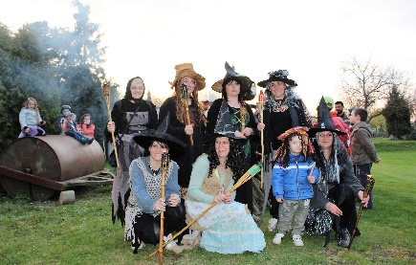
V dubnu jsme na fotbalovém hřišti zapálili čarodějnici, kterou nám vytvořily děti z naší MŠ. Všichni si opět zasoutěžili a na závěr proběhla volba o nejhezčího čaroděje a čarodějnici.
V květnu byl uspořádán zájezd do Prahy, na muzikál „Ples upírů“. Po představení, kdo chtěl, mohl navštívit Křižíkovu fontánu a zhlédnout světelnou show.
Přišel červen a k němu už neodmyslitelně patří jeden z největších svátků obce, kterým jsou hody.
V pátek krojovaná chasa přivezla z lesa máj, bez které by ani hody nemohly být, krásně ji nazdobila a navečer, za pomoci místních chasníků, i zdárně postavila. Samozřejmě bylo potřeba máj přes noc poctivě hlídat, takže někteří chlapci toho moc nenaspali. Nastala sobota a s ní i hlavní odpolední program. Starosta po přečtení práv a povinností prvního stárka, mu mohl předat hodové právo a krojovaná chasa vyrazila za úmorného vedra do průvodu vesnicí. Večer se zakončil jak jinak než hodovou zábavou s kapelou Zdounečanka. Sál opět praskal ve švech. Končilo se až za svítání, když kohouti vítali nový den. Neděle pokračovala posezením u cimbálu na dvorečku KD. První stárek na závěr vrátil starostovi hodové právo a slavnostní víkend, který se znovu velmi vydařil, mohl být ukončen. Všem, kteří se už několik let podílejí na organizaci této události patří obrovské uznání, a hlavně velký dík.
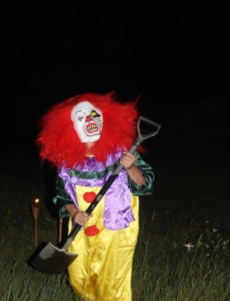
Každý rok se na konci srpna děti loučí s prázdninami pohádkovou cestou a stezkou odvahy, které se účastní čím dál větší počet nejenom místních návštěvníků, ale i přespolních.
V říjnu bylo v sále KD připraveno pohoštění pro naše nejstarší spoluobčany, kterým po celý večer hrála jejich oblíbená kapela Kozlaňáci.
Samozřejmě na konci října nemohl chybět ani tradiční lampionový průvod s ohnivou show.
Hned první prosincový den jsme společně s dětmi z naší MŠ, které doprovázeli při zpívání koled manželé Milan a Jiřinka Šánovi, rozsvítili vánoční strom.
Před Vánocemi se znovu i naše obec zúčastnila akce Česko zpívá koledy.
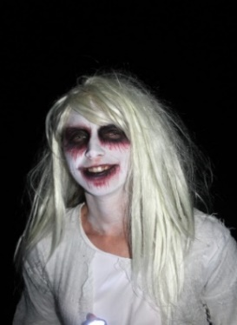
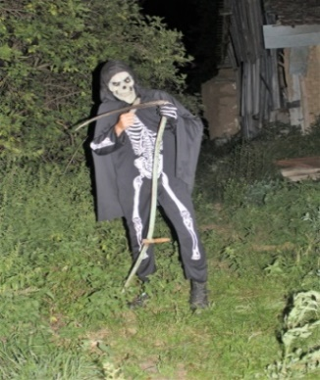
Minule jsem zmiňoval, že kulturní život na vesnici je jednou z nejdůležitějších věcí, která nás občany může spojit. A platí to pořád. Všichni také jistě víte, jak moc důležité je v dnešní uspěchané a hektické době věnovat se našim dětem a vytvářet jim podmínky pro realizaci volnočasových aktivit. A právě o to se snažíme. Proto zde musím veřejně poděkovat všem, kteří se podílí na tak náročné, obětavé a tolik prospěšné práci, především pro děti. Ujišťuji Vás, že dokud budu moci rozhodovat, práci s dětmi a pro děti budu vždy preferovat.
Informace z Mateřské školy

Letošní školní rok v Mateřské škole v Lysovicích probíhá bez výrazných anomálií.
Opět máme plný stav dětí – tj. 25. Vzhledem k novelám v legislativě přijímáme v současnosti i děti dvouleté, kterých je v ročníku 5. Z těchto důvodů bylo nutno přijmout časově omezenou sílu na výpomoc pro hygienu a oblékání těch nejmenších. Od ledna 2018 už ale o děti pečují opět jen učitelka a ředitelka.
I s tak malými dětmi jsme zvládly adventní koledování, které se - po loňských zkušenostech s počasím - odehrálo v Kulturním domě. Manželé Šánoví nám opět zajistili atraktivitu nádherným hudebním doprovodem a hlásky dětí byly letos slyšitelné díky panu Šánovi, který prozíravě nainstaloval ozvučení. Věříme, že se akce veřejnosti líbila a že příští rok se zase všichni setkáme na dalším koledování.
Děti ve školce v prosinci tradičně navštívil Mikuláš se svou družinou a obdaroval všechny sladkostmi zakoupenými z fondu MŠ a balíčky z Obecního úřadu. Všechny děti jako vždy slibovaly naprostou poslušnost - ovšem jen do chvíle, než uslyšely zavřít dveře. Naše rádoby přesvědčivé tvrzení, že se Mikuláš ale může kdykoliv vrátit, vzbudilo jen útrpné vysvětlení , že "Mikuláš nikdy dvakrát nechodí", a na náš argument - "no tak třeba ten čert..." nám bylo vysvětleno s mávnutím ruky - "dyť žádní neexistujou, to jsou převlečení lidi, to už ví přece každej".
V prosinci následovala ještě Kouzelná noc v MŠ. Po dni plném her a pohádek jsme se vydali na večerní procházku vesnicí, podívat se, jak jsou nasvícené domečky a okna. Tam, kde lidé vyšli ven, děti zazpívaly koledu, někde dostaly i výslužku. Zazpívaly a popřály naší bývalé pracovnici paní Jaklové, naší paní účetní, panu starostovi na OÚ a paní inspektorce.
A pak už hurá zpátky na teplý čajíček. Po cestě však děti nezapomínaly sledovat oblohu, jestli neuvidí sáně s Ježíškem, jak veze dárečky do školky!
Mezitím paní kuchařka s paní školnicí připravily slavnostně stolečky v jídelně, nazdobily barevnými svíčkami, doplnily cukrovím od hodných maminek a zvoneček volal děti k večeři. Vždy ji zahajujeme slavnostním přípitkem dětským "šampaňským" - na Ježíška a na krásné Vánoce. A krásné byly, bezesporu. Na dárky pod stromeček byly použity ještě peníze z loňského jarmarku a další příspěvky od ZOD Rostěnice a štědrých rodičů. Učíme děti etiketě, takže si nejprve u stromečku zazpíváme dvě koledy - a teprve potom se rozsvítí světlo a mohou si rozebírat dárečky. Zásadou pro nás je, aby každé dítě mělo v rukou nějaký dárek. Že jsou v MŠ dárečky společné, pro všechny, to už naše děti ví předem, aby nedošlo k nedorozumění a zklamání.
Po nadšeném hraní, pohoštění pomeranči a banány, umytí a vyčištění zoubků se šlo spinkat za nepřetržitého dozoru učitelek. Kalendářní rok jsme šťastně ukončili - a tak už vzhůru do nového roku... snad bude pohodový a pro všechny pozitivní.
PS. Hned na jeho začátku nás postihla "přepadovka" z hygieny! Ale v souladu s naším přáním - máme VŠE V POŘÁDKU!
PS 2. Nedávno mi jedna z našich holčiček na vycházce ke Kučerovu položila otázku:
"Paní ředitelko, víte, kdo to je na tom kříži?" ?? "No přeci ten Ježíšek, co se na Vánoce narodil! On je teď ubytovanej na kříži, protože jak vyrostl, tak ho tam zlí lidi ubytovali...to mi říkala babička."
PS 3. V rámci výuky lidových tradic a povídání o Betlémském příběhu se dal slyšet chlapeček - "To by mě teda zajímalo, proč si ten černej král nevzal na cestu místo slona žirafu, vždyť by mu cestou určitě sežrala míň než slon..."
Takže krásný a veskrze pozitivní rok 2018 Vám milí spoluobčané přejí všichni z MŠ v Lysovicích.
Eva Mrázová, ředitelka
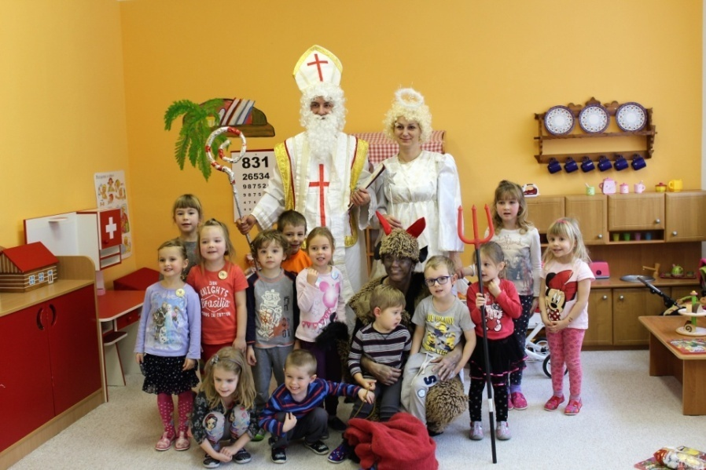
Sport

Tělovýchovná jednota Lysovice oslavila v minulém roce 70. výročí od svého založení. V rámci velkých oslav byla zorganizována celodenní akce, která neměla doposud v naší obci obdoby. Dopoledne byla odehrána okresní soutěž minipřípravek dětí (ročník 2010), které se zúčastnila mužstva – MFK Vyškov, TJ Brankovice, TJ M. Prusy, FK Pustiměř, TJ Framoz Rousínov, TJ Prostějov. Poté vystoupila taneční skupina mažoretek Kalimero Vyškov (mládež 17- 19 let). Následovalo přátelské fotbalové utkání Stará garda Lysovice - Klub fotbalových internacionálů ČR, které moderoval komik Josef Alois Náhlovský. O přestávce proběhly na hřišti dovednostní soutěže pro děti, pro které byl přichystán mimo jiné třeba skákací hrad nebo malování na obličej. Po skončení tohoto utkání se uskutečnila autogramiáda bývalých hráčů reprezentace ČR. Program pokračoval mistrovským utkáním III. třídy mezi domácí TJ Lysovice a TJ Komořany. V odpoledních hodinách vystoupila kapela Pepy Náhlovského „Kozí bobky“ se svým 90 ti minutovým programem a po ní následoval zlatý hřeb večera - skupina Cover band, s programem „Pocta Waldemaru Matuškovi“, kde zazněly jeho největší hity. Velmi vydařená celodenní akce, které se zúčastnilo asi 400 diváků, včetně velkého množství dětí, měla za cíl nejenom oslavit 70 let od založení místní TJ, ale především ukázat dětem, že sport je stále důležitá součást našeho života. Oslavy byly zakončeny v nočních hodinách velkým ohňostrojem. Všem, kteří se na této události nějak podíleli, patří obrovské poděkování. Poděkování patří i Jihomoravskému kraji za finanční podporu 120.000,- Kč a také všem sponzorům, bez kterých by takhle finančně náročná akce nemohla být uspořádána.
A jak si vedli naši fotbalisté v minulé sezóně? Ze 24 zápasů jich 15 vyhráli, 6 remizovali a jen třikrát odešli poraženi. 51 bodů stačilo na pěkné čtvrté místo. V novém ročníku 2017 – 18 se zatím po podzimní části drží s dvaceti body na pátém místě.
Fotbalisté všem svým příznivcům děkují za přízeň a podporu.

Tabulka
III. třídy skupiny A, sezona 2016–2017

Poř. | Logo | Název klubu | Z | V | R | P | Skóre | Body
1. |  | FKD B | 24 | 19 | 1 | 19 | 104:36 | 58
2. |  | TJ Sokol Dědice | 24 | 18 | 3 | 3 | 110:37 | 57
3. |  | TJ Ivanovice n. H. | 24 | 18 | 3 | 3 | 97:36 | 57
4. |  | TJ Lysovice | 24 | 15 | 6 | 3 | 66:26 | 51
5. |  | TJ Sokol Opatovice | 24 | 11 | 3 | 10 | 72:56 | 36
6. |  | TJ M. Málkovice | 24 | 9 | 5 | 10 | 45:53 | 32
7. |  | FK Pačlavice B | 24 | 9 | 4 | 11 | 45:58 | 31
8. |  | TJ Komořany | 24 | 9 | 3 | 12 | 49:55 | 30
9. |  | TJ Chvalkovice n. H. | 24 | 6 | 6 | 12 | 40:72 | 24
10. |  | TJ Habrovany | 24 | 6 | 2 | 16 | 34:87 | 20
11. |  | TJ Kučerov | 24 | 5 | 3 | 16 | 28:96 | 18
12. |  | TJ Hoštice | 24 | 4 | 3 | 17 | 33:69 | 15
13. |  | TJ Rychtářov | 24 | 3 | 6 | 15 | 27:69 | 15

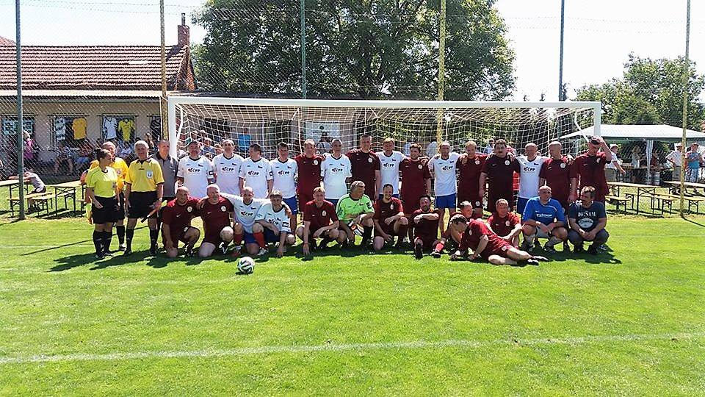

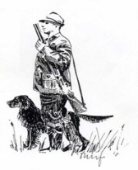
Myslivecký spolek

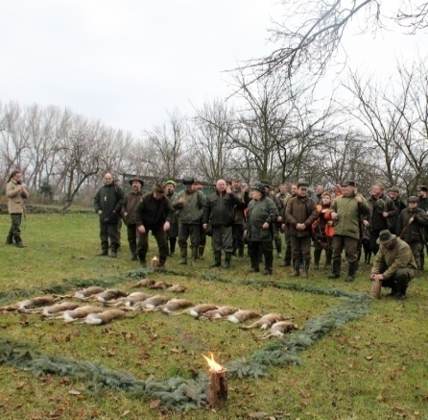
V dnešním zpravodaji přibyla nová rubrika, kde bych chtěl informovat o činnosti Mysliveckého spolku Lysovice, který byl založen podle dostupných informací po válce, v roce 1947, a trvá dodnes. Mezi prvními členy byli pan Hrouzek, Hlásný, Bačovský, Doležel, Krčma, Lokaj, Malý a Bastl. Poslední dva jmenovaní byli i dlouholetými hospodáři spolku. V padesátých a šedesátý letech se střelilo na jednom honu cca 160 ks koroptví a 600 ks zajíců. Střílelo se i hodně divokých králíků. Bažantů do té doby moc nebylo. Až někdy v šedesátých letech se začali hojně vyskytovat. Na prvních dvou honech bylo střeleno více jak 600 ks kohoutů a přes 500 ks zajíců. Bohužel již někdy začátkem osmdesátých let začaly stavy drobné zvěře prudce klesat. A to vinou rozšiřování lánů a rušením mezí. V zemědělství se začala používat technika se široko záběrovými stroji, stoupl nárůst chemického ošetření rostlin a také počty škodné zvěře. Tato tendence pokračovala i v devadesátých letech, kdy už začala být situace kritická. Počty drobné zvěře se stále více a více snižovaly.
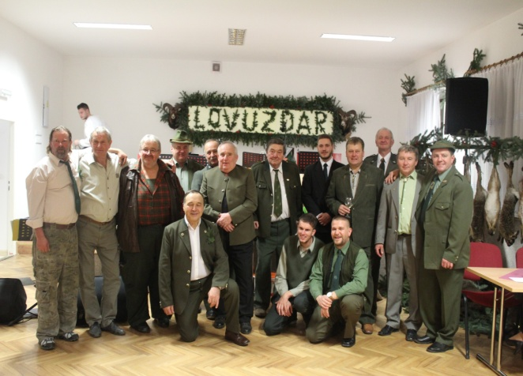
V současnosti čítá spolek 18 členů a uspořádá tři hony ročně, kde se střelí asi do 20 ks bažantů a zhruba 20 ks zajíců. Předsedou spolku je pan Bořivoj Zabloudil z Kučerova.
Myslivost ale není jen o lovení zvěře. O zvěř je potřeba se také řádně starat. Členové spolku chodí do revíru v zimním období přikrmovat, v letním doplňují vodu do vyhrazených napáječek. Na jaře je zase potřeba vyčistit zásypy a vápnem vydezinfikovat. Mladí členové spolku Petr Neděla a Petr Silnica vyrobili několik nových posedů.
Již druhý rokem pořádají myslivci v sále KD Poslední leč, která se těší velkému zájmu.
Matrika
Narození nových občánků v roce 2017

Marek Kostelka 16. listopadu
Matouš Zima 4. ledna

Srdečně blahopřejeme rodičům a naše malé občánky vítáme do života. Přejeme jim, ať sudičky jen vše dobré do vínku jim dají, a ať pro ně hodně lásky, zdraví a štěstí mají.

Životní jubilea v roce 2017 oslavili
Pan Bohuslav Maňhal 60 let
Paní Hana Kreifová 60 let
Paní Božena Grimová 60 let
Pan Jiří Bačovský 65 let
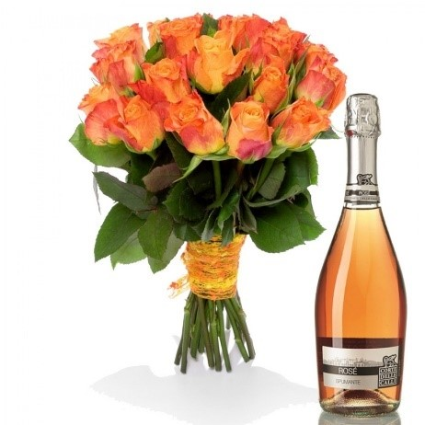
Paní Věra Hunková 65 let
Pan Josef Mantlík 70 let
Pan Zdeněk Mráz 70 let
Paní Milada Čerteková 70 let
Paní Mirjana Říhová 70 let
Paní Valeria Smutníková 70 let
Pan Jaroslav Chludil 75 let
Pan Zdeněk Říha 75 let
Paní Františka Kašparová 81 let
Paní Ludmila Jaklová 82 let
Pan Josef Chludil 82 let
Pan Vladimír Slavík 82 let
Paní Jůlie Rájová 83 let
Pan Rafael Rája 84 let
Paní Marie Škarydková 86 let
Paní Božena Doleželová 93 let
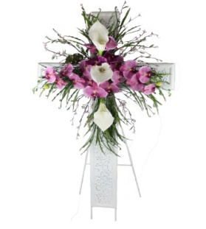
Opustili nás
Pan Josef Celý 93 let
Pan Václav Štěpánek 77 let
Paní Ludmila Orálková 82 let
Paní Josefa Chovancová 83 let
Svatební obřady
V roce 2017 u nás na fotbalovém hřišti proběhly dva svatební obřady. 17. června vstoupili do svazku manželského pan Petr Silnica, se slečnou Kamilou Trávničkovou a 1. července pan Lukáš Foldyna, se slečnou Kateřinou Gregorovou.

Novomanželům přejeme na společné cestě životem hodně štěstí, lásky a vzájemného porozumění. A držte se! Život nemá zábradlí.
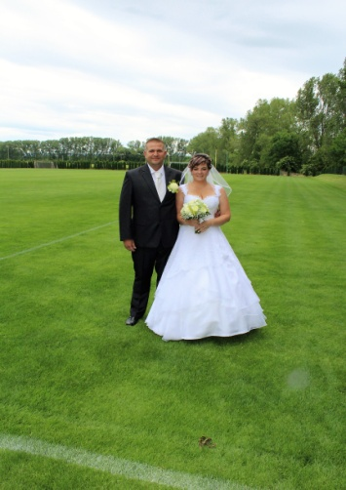
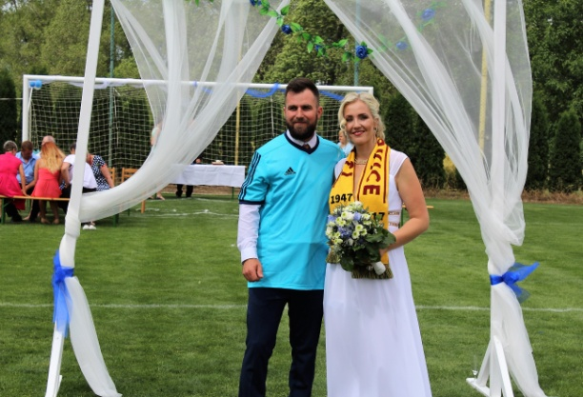

Věkové složení obyvatel obce Lysovice k 1. 1. 2018

Dospělí - muži: 119
Dospělí - ženy: 107
Dospělí celkem: 225
Děti (15-18 let) – chlapci: 3
Děti (15–18 let) – dívky: 6
Děti (15–18 let) - celkem: 9
Děti (do 15 let) – chlapci: 29
Děti (do 15 let) – dívky: 23
Děti (do 15 let) – celkem: 52
Děti (6 - 7 let): 10
Děti (do 3 let): 9
Celkový počet obyvatel obce Lysovice: 286
Věkový průměr občanů obce Lysovice: 39,44 let
Z Obecní kronikY
V dnešním zpravodaji budu pokračovat výpisem
z obecní kroniky rokem 1946 - 1948.
ROK 1946
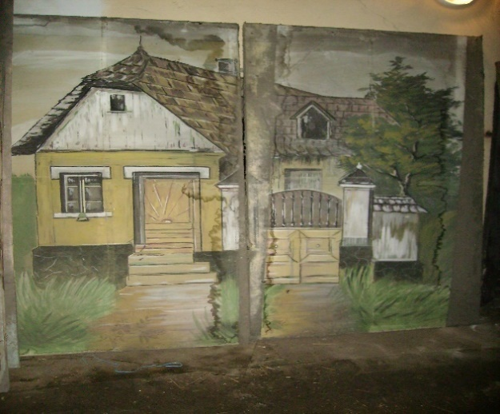
„Již první dny po Vánocích, které občané prožívali v nově osídlené obci, byly rušné a stále náročnější. Nedalo se žít bez kulturního života. Proto, aby život v Lysovicích začal, tak byl v obci založen sbor dobrovolných hasičů, prvním náčelníkem p. Bohumil Celý, čís. 33, utvořena osvětová beseda a založen div. kroužek, který vedl rolník Jan Malý, čís.10, jako režisér. Pochopilo to několik osídlenců a dali se do práce. Nebylo jeviště, ani kulis, ani rekvizit. Tvořilo se vlastní prací a za půjčené peníze se koupilo plátno, barvy a potřebné dřevo. Namalování kulis provedl Josef Zourek z Letonic (zvaný Krajan), to proto, že rád maloval krajiny. Potřebné práce od dřeva p. Soldán Karel, čís. 118. Členové natáhli a přibili režné plátno a začalo se malovat. Udělány 2 světnice, 1 pokoj lepší a 1 chudobnější. Dále kulisy les se zadní stěnou, na které je pozadí v lese, stojí namalována Boží muka a z druhé strany je náves na vesnici. Doplňky a přístavky rovněž jen nejnutnější. Celkově to vyhovovalo pro naší vesnici.
Divadelní kulisy
Již 20. dubna nacvičena a sehrána div. hra „Popelka“ školními dětmi, hru nacvičil s. ředitel Rudolf Boleslav a Jan Malý, čís. 10.
Celkový náklad 25.000 Kč včetně zakoupených 100 kusů skládacích židlí, které udělal p. Lošťák Ludvík, kolář z Letonic. Peníze zapůjčili občané bezúročně na dobu tří roků. Hrálo se a splácelo. Bylo sehráno během 1946 – 1947 několik div. her „Na potoce za mlýnicí“, „Láska nad pomstu mocnější“, „Pro rodné lány“. Divadlo bylo v Lysovicích jedním nejlepším kulturním vyžitím. Nacvičoval s. Malý a Al. Beránek. Také pořízení obecní knihovny bylo pochopeno a v roce 1946 čítala knihovna 377 svazků, která byla postupně rozšiřována.
Sbor dobrovolných hasičů pořádal Ostatkovou zábavu se všemi tradicemi a výsledek byl velice dobrý. Předání dekretů. Podle dekretu prezidenta republiky č. 12/45 sb. a č. 108/45sb. předány byly dne 20.dubna 1946 v obci Rostěnicích slavnostním předáním osídlencům dekrety o vlastnictví přidělené půdy. Předání se dělo pro obce Rostěnice, Zvonovice a Lysovice.
Předání dekretů nebylo celkové, jelikož se stále doplňovalo osidlování. Ostatním osídlencům pak byly předávány na ONV ve Vyškově dekrety dodatečně.
15. května 1946 uvítali naši občané ve Vyškově našeho prezidenta Dr. Edvarda Beneše s jeho chotí paní Hanou Benešovou.
26. května 1946 provedeny obecní volby a volby do národního shromáždění. Prvním předsedou zvolen rolník p. Josef Bastl, rodák z Drnovic.
Další odsun Němců v roce 1946 z obce, takže zůstalo jen málo rodin. Byly to vesměs rodiny ze smíšeného manželství, které obdržely čsl. státní příslušnost.
Během roku byla v obci zřízena mateřská škola, výpomoc uč. Zdenka Halouzková, rodačka z Křenovic u Brna. Učitelkou Gizela Komínková. Dále zřízena v Lysovicích lidová škola zemědělská, přiděleny obce Zvonovice a Rostěnice. V národní škole bylo 44 žáků. 24 chlapců a 20 dívek.
Po osvobození v roce 1945, přistěhovali se postupně Volynští Čechové. Celkově mělo býti umístěno v obci 17 rodin. Po dohodě se zástupcem Volyňských Čechů s. Stanislavem Zumrem osídlili tato čísla domovní. Číslo 31 – Naděžda Novotná, čís. 35 – Stanislav Zumr, čís. 41 – Vlaď. Mašek, čís. 42 – bratři Wégrichtovi, čís. 6 – Jahoda Vlaď., čís. 7 – Josef Černý, čís. 8 - Josef Roušál, čís. 11 – R. Pospíšil, čís. 14 – Josef Maňhal, čís. 20 – Stanislav Bačovský, čís. 27 – Václav Krčma, čís. 101 – Arnošt Vendolský. Tito byli vesměs svobodní a postupně jim přicházeli rodiče a další změny se prováděly. Jelikož měli přednostní právo na osídlení, vyžádalo si toto i přestěhování již osídleného občana, který musel uvolnit usedlost pro Volyňské Čechy.
Volynští Čechové byli opravdu svým charakterem národního myšlení Čechů, neboť jejich dědové před 100 lety se odstěhovali z Čech a Moravy na Volyň. Svojí povahou jsou prozíraví a vesměs dobří hospodáři. Jejich družnost a kamarádství, české písně, dávají nám mnohým příklad, jak máme míti se rádi, a zvláště býti dobrými Čechy. Větší část jich přišla po osvobození ze Žatecka.
Po stránce zemědělské se rok 1946 ukázal příznivým na sklizeň zemědělských výrobků, takže obec splnila dodávky celkově.
Zato velká zima se sněhovými bouřemi, utvořily se velké závěje až 2 metry, místy i více. Nejezdil autobus do Vyškova, tak se musel prohazovat sníh ke Zvonovicím. Byla vyhlášena pracovní povinnost. Zvěř okusovala ovocné stromky, často pobíhala vesnicí (zajíci). Lidová myslivecká společnost krmila, na saních rozvážela krmivo, protože zvěř se nemohla dohrabat osení pro velkou vrstvu sněhu. Předpověď počasí na rok 1947, jako suchý rok.
Veřejné budovy, 2 hostince. Na rozcestí dolního konce vesnice hostinec pana Františka a paní Marie Kalových, čís. 115, druhý majetek MNV ve středu obce hostinec čís. 38, tento si MNV pronajímal. Oba jsou malé a nevyhovující.
Dále budova MNV na čís. 68 a čís. 100, čís. 96 zajištěno jako byty pro učitele. Čís. 94 jako národní škola. Čís. 117 jako mateřská školka. Obchod na čís. 90. Na návsi před MNV hasičská zbrojnice.
Jako zemědělské stavby nutno zaznačit 3 betonové silážní skruže, které byly postaveny za německých usedlíků v roce 1939.

ROK 1947
Po velké zimě se přihlásilo jaro pěkné, teplé, takže polní práce začaly brzy. Částečné zdržení se scelováním pozemků a dále vliv velkého sucha mělo za následek celkovou malou sklizeň obilovin všech druhů. Toto se také projevilo v chovu celé živočišné výroby. V podstatě neplnily se předepsané dodávky, jak z rostlinné výroby, tak živočišné. U hovězího dobytka se vyskytlo měknutí kostí. Několik kusů bylo tímto poraženo. Na dojivosti to bylo poznat nejvíce. Sucho trvalo až do poloviny měsíce října. V důsledku tak velkého sucha se opozdilo setí ozimů. Také silný výskyt myší měl vliv na zaseté ozimy.
Při scelování se dostalo na rodinu do 3 dětí nejvýše 8 ha, 3 děti a více 10 ha. Pouze vystěhovalcům ze Slovenska byla vyměřena taková výměra, jakou vlastnili na Slovensku. Jednalo se o Josefa Holoubka čís. 4, Jedličku Antonína čís. 13 a Antonína Hálu čís. 15.
Současně dostal každý usedlík výpis úhrady za přidělený majetek. Tento činil za 8 ha usedlost asi 112.000 Kč, za 10 ha usedlost asi 130.000 Kč. Velmi rozdílné však byly některé úhrady a sice podle stavu hosp. budov a též pozemků. Dlouho trvalo, než se scelované pozemky dostaly dohromady ve stejné kvalitě. Po scelování dostaly pozemky nové pojmenování v tratích. Tak vznikla jména, která se obyčejně sdílela se stejnými jmény v obcích z řad osídlenců.
Tato pojmenování se zrodila ve správní obecní komisi za součinnosti členů zemědělské komise. Později při honovém zřízení se přestalo používat názvosloví jednotlivých tratí a více se používalo honu I1 nebo V1 atd.
Školní rok započal 1. října, opožděné zahájení zapříčinilo výskyt obrny dětské. Nástup nového učitele Ladislava Lokaje, rodáka z Letonic. Učilo se ve dvou třídách, počet žáků 43, z toho 25 chlapců a 18 děvčat. Vyučováno náboženství římskokatolické docházejícím farářem Ladislavem Pavlicou z Kučerova. Během roku opět pořádány oslavy 1. máje. Zasazena lipka u staré mlékárny, blíže hlavního chodníku do školní budovy. 9. květen den osvobození Rudou armádou, k jeho výročí zájezd do Líšně, 10. září do Gottwaldova údolí a všechny vzpomínky k výročí Klementa Gottwalda, J. V. Stalina a jiné.
Pořádán zdařilý „Silvestr“ v režii Jana Malého. Dále div. hra „Praha je naše“, sehrána v hostinci tentokrát u Kalů. Začalo různé mínění ve vedení divadla, což mělo vliv na činnost.
Rovněž několik plesů bylo v obci. Nejzdařilejší byl hasičský v hostinci u Kalů. Veškerou činnost nejvíce aktivně vedl sbor dobrovolných hasičů. Dne 26. 6. ztrácí sbor svého velitele, který tragickou smrtí zemřel, spadl pod kola vozu mimo obec Lysovice. Krásný pohřeb, věnce, hlas puštěné motorové stříkačky vyprovázel drahého bratra a velitele sboru dobrovolných hasičů Bohumila Celého, rolníka z čís. 33 na místní hřbitov. Za mysliveckou společnost se loučí členové společnosti též s dobrým myslivcem, salvou vystřelených ran při spouštění rakve drahého zesnulého do hrobu k věčnému odpočinutí.
Nechť je ti drahý bratře, kamaráde myslivosti, země lehká. Rozloučení nad rakví s drahým zesnulým měl farář Ladislav Pavlica.

ROK 1948
Rok velkých únorových událostí. 21. února vystoupil jednotně pracující lid proti reakčnímu spiknutí a pod vedením předsedy vlády a KSČ s. Kl. Gottwaldem odstranil všechny nepřátele pracujícího lidu z vlády a veřejné správy.
Již v prvních dnech po 28. únoru 1948 začala čístka na NV jak místních, tak okresních a zemských. Tvořeny akční výbory národní fronty. V Lysovicích navržen za prvního předsedu AVNF – Jan Malý, za stranu soc. demokratů. Dne 27. 5. 1948 v hostinci u Kalů promluvil o chystaných volbách, dále o osvobození naší vlasti slavnou Rudou armádou. Vzpomněl zahraničních vojáků, partyzánů, kteří bojovali za osvobození naší Československé republiky. Připomenul únorové události, referoval ohledně bílých lístků a podotkl, že každý dobrý Čech bude volit jednotnou kandidátku NF. Volby byly 30. 5. 1948, 16. 7. 1948 zvolen předsedou AVNF s. Miroslav Hrabovský, za KSČ většinou hlasů.
Zvoleny komise zemědělská, dále školská rada, kostelní konkurenční výbor atd.
Školní rok zahájen 1. září. Žáků bylo 44 celkem, z toho 24 chlapců a 20 děvčat. Ke vzpomínkovým dnům se řadí mimo oslavovaných v předešlých letech 10. výročí Mnichova, oslavy 52. narozenin Klem. Gottwalda, 25. výročí smrti Iljiče Lenina, únorové události 1948, slavnosti světového míru o Velikonocích.
7. června 1948 vzdal se prezident ČSR Dr. Edvard Beneš svého úřadu.
14. června 1948 zvolilo NS jednohlasně prvního dělnického prezidenta ČSR s. Klementa Gottwalda, rodáka z Dědic u Vyškova.
3. září 1948 v 18. hod. zemřel prezident Dr. Edvard Beneš.
V roce 1948 se projevila velká činnost Sokola. Cvičilo se skoro u všech, muži, ženy, dorostenci a dorostenky, žáci a žačky.
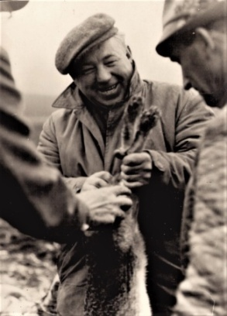
Počasí v prvních jarních dnech bylo chladné a málo dešťů. Léto teplé a suché. Celkově přicházely jen menší dešťové srážky až předežněmi. To také mělo vliv na tvorbu zrna, úroda byla lepší než v roce 1947, takže se obilí dodalo bez potíží. Zato cukrovka vlivem sucha a parných dnů byla poškozena řepným škůdcem nosatce. Nepomohlo sbírání těchto škůdců, též školní děti byly zapojeny. I v pícninách se projevila menší sklizeň. Jedině semena jetelů byla dobrá, u vojtěšek až 150 kg z jedné míry, u červeného jetele 100 – 120 kg. Ovoce bylo drobné a hodně červivé následkem sucha. Zvěře bylo hodně, za jednu neděli se střelilo 156 koroptví – 5 střelců. Sám Dr. Řezníček z Vyškova 49 koroptví. Rovněž na kruhovém honě bylo střeleno 396 zajíců a 1 liška u Letoňských hranic.
V divadelní činnosti nastala mezera, sehrána div. hra v přírodě „U panského dvora“, opereta, hru nacvičil s. Jan Malý, maskování s. Ludvík Lošťák z Letonic. Tato opereta byla provedena za mlaty č. 33, 32 u stojícího kaštanu. Účast velká i z okolních vesnic. Výtěžek byl největší ze všech sehraných divadel.
Jest nutno ocenit práci v divadelní činnosti u několika členů. Byli to herci s. Ant. Jedlička, Drahomír Gotvald a jeho manželka, Alois Doležel, Bernard Přecechtěl, Josef Lankaš, Josef Chludil, František Horák, Alois Vévoda, Sl. Přecechtěl, Josef Vasický, z žen s. Pupíková Božena, Lunerová Marie, Ambrožová Anežka, Celá Mila, Malá Emilie, Kolísková Pavla, Zabloudilová Jarka a mnoho dalších, kteří i malými rolemi dokázali kus divadelního umění.
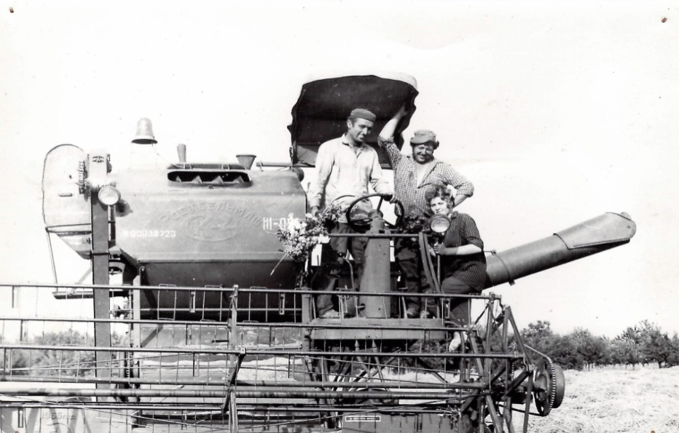
Jan Malý, kronikář

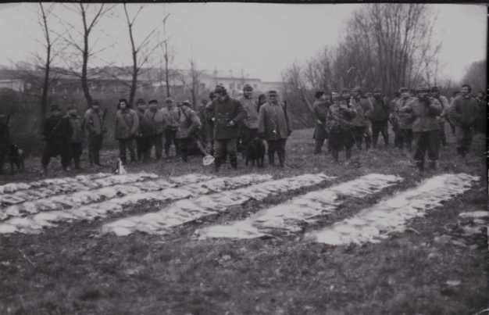
NA SLOVÍČKO…

Dnes jsem si dovolil vyzpovídat paní Marií Škarydkovou, která letos v listopadu oslaví krásných 87 roků, a která je po paní Doleželové naší druhou nejstarší občankou.
Paní Škarydková je opravdu i v tomto pokročilém věku stále čilá. Pravidelně se třeba účastní posezení s důchodci, které je každý měsíc na obecním úřadě. Na obecních zábavách nám pro změnu pomáhá vybírat vstupné.

Paní Škarydková, kdy a kde jste se narodila?
„Narodila jsem se v Radslavicích u Vyškova 1. listopadu 1931“
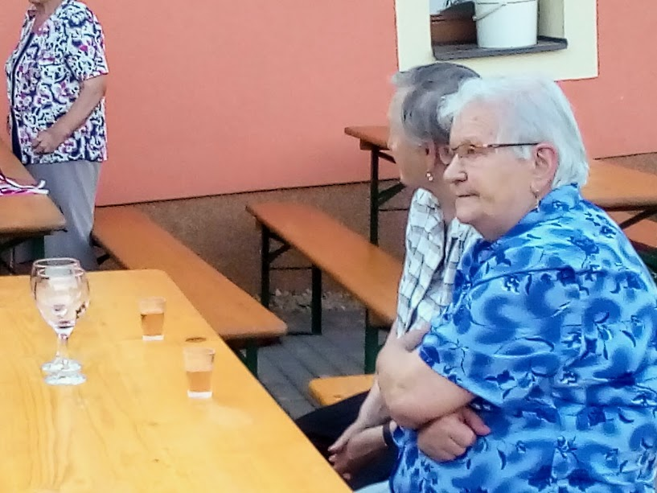
Jak vzpomínáte na Vaše dětství, kde jste ho strávila a kolik vás bylo sourozenců?
„Na svoje dětství vzpomínám moc ráda. Měla jsem čtyři sourozence, ale ti po narození zemřeli. Já pátá jsem zůstala, a to víte, že mi bylo smutno. Chtěla jsem sestřičku. V Radslavicích bydlela porodní bába Tereza a když se někomu narodilo dítě, já běžela za ní, ať nám taky donese. Ona se jen usmála a řekla, až načnu tu druhou bečku s dětmi, tak vám taky donesu…“
Kde a jakou školu jste navštěvovala?
„Do školy jsem chodila v Radslavicích, v Prasklicích a rok tady v Lysovicích. Za války jsme se museli vystěhovat z Radslavic, bydleli jsme proto čtyři roky v Prasklicích.“
Ve kterém roce jste se přestěhovali do Lysovic a jak vzpomínáte na začátky v této vesnici?
„Během války najel tank do našeho rodného domku v Radslavicích a zničil ho. Nemohli jsme se tam už vrátit, tak jsme se v roce 1945 přestěhovali do Lysovic. To mi bylo 14 roků. Ještě tu bydleli němečtí obyvatelé,
když jsme sem přišli, ale s nimi jsme se dobře snášeli. I po jejich odsunu do Německa, když se sem přijeli podívat, tak jsme s nimi komunikovali.“
Kde jste pracovala?
„Chodila jsem dva roky do zemědělské školy a jelikož jsme doma měli málo pole, Úřad práce mne nasadil do průmyslu. Pracovala jsem 5 let v Sandriku (současný Rostex) po zaučení jako kontrolorka. Potom jsem onemocněla a musela z průmyslu odejít. Udělala jsem si tedy kurz na prodavačku a dlouhá léta prodávala v Rostěnicích a potom i v Lysovicích v obchodě.“
Kdy jste se vdala a kde jste se s manželem poznali?
„Za našeho mládí tady byly taneční zábavy, každých 14 dní. Jeden týden v Lysovicích a druhý týden v Rostěnicích. S manželem jsme se tak samozřejmě poznali kde jinde než na zábavě. Můj muž Bohumil Škarydka byl z Rostěnic, kam se přistěhoval z Drnovic. Vdávala jsem se 22. ledna 1955. Později se nám narodily tři děvčata – Bohumila, Radoslava a Ivana. Mám už také pět vnoučat a dvě pravnoučata.“
Teď si připomínáme 70 let od únorových událostí, kdy se k moci na dlouhá léta dostali komunisté. Když porovnáte dnešní dobu s dobou Vašeho mládí a také hluboké totality, ve které se Vám žilo lépe?
„Myslím si, že za komunistů mohli mít mladí jakoukoliv práci, po revoluci tomu tak nebylo. I když teď se už situace zlepšuje, tak se mi zdá, že se jim moc manuálně pracovat nechce. Nebylo tolik bezdomovců, stát se víc staral o lidi. A lidé také drželi víc při sobě mi přijde. V dnešní době jsou všichni raději zalezlí doma u televize. Bojíte se udělat nějakou zábavu, abyste neměli prodělek, protože moc lidí nepřijde. To dřív neexistovalo, na zábavu přišla skoro celá dědina, nebylo místo, kam si sednout.
Tento režim je zase dobrý, že můžete svobodně cestovat, to dřív nešlo. Já už jsem byla 2x u moře. Poprvé v Itálii, to mi bylo 79 roků a podruhé v Chorvatsku, to mi bylo 81 roků. Přesto se mi zdá, že naše mládí bylo takové klidné. Dnes je ten svět uspěchaný a jeden druhému nevěří. Lidé jsou jako v ulitě uzavření. Ovdověla jsem, ale nestěžuji si, děti mě navštěvují a starají se o mě.“
Máte nějakou hezkou vzpomínku, na kterou si ráda vzpomenete, a o kterou byste se s námi chtěla podělit?
„Mám takovou hezkou vzpomínku z mládí. V Lysovicích byla kdysi sběrna mléka, kam jsme ho nosili v konvicích. To bylo vždycky navečer a jako omladina jsme obyčejně zůstali na návsi. Před Chludilovým stál dřevěný vál, tak jsme si tam posedali. Někdy i na konvice od mléka. Paní Doleželové bratr Frantík nám hrál na harmoniku a my zpívali a bavili se až do noci. Stalo se mi, že jsem tam tu konvičku i dvakrát zapomněla.“
V předminulém zpravodaji jsem se ptal pana Celého, který už bohužel mezi námi není, a v minulém zpravodaji i nejstarší naší občanky paní Doleželové, jaký mají recept na to, dožít se tak krásného věku. Jaký je ten Váš?
„No, dožít se dlouhého věku... Já si myslím, že by člověk neměl ustávat v činnosti a stále si něco vymýšlet na práci. Mám ráda květiny, hodně pracuji na zahrádce, čtu, luštím křížovky. Mám ráda lidi, smích. A musím se přiznat, že ráda jím. A také se držím přísloví – užívej života na plný pecky, než ti zubatá podrazí kecky.“

Paní Škarydková, moc Vám děkuji za pěkný a zajímavý rozhovor. Dovolte mi, abych Vám popřál do dalších let hodně elánu, který se Vás stále drží, ale především hlavně pevné zdraví.

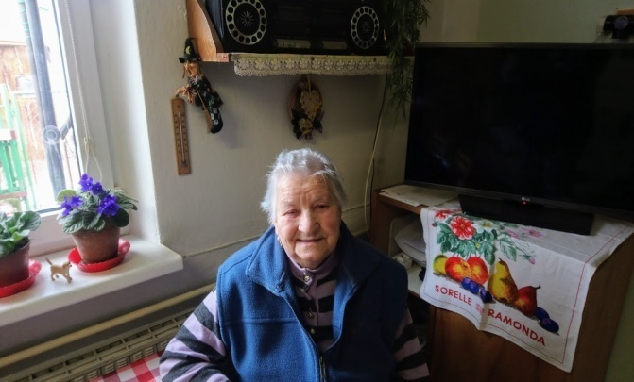

ZÁVĚREM
Milí spoluobčané,
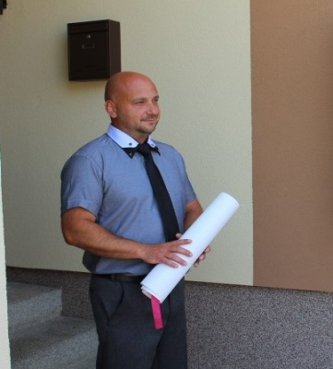
vzhledem k tomu, že vydání Lysovického zpravodaje je poslední v tomto volebním období a nikdo z nás netuší, jaká situace nastane na podzim po komunálních volbách, a zda se budeme znovu v dalším volebním období vídat, dovolte mi, abych veřejně poděkoval těm zastupitelům, kteří se pravidelně a iniciativně zapojovali a stále ještě zapojují do práce i společenského dění v naší obci, a to jak na veřejných zasedáních zastupitelstva, tak i mimo ně. Upřímně děkuji i Vám všem občanům za práci i spolupráci po dobu celého volebního období, kterou jste odvedli ve prospěch rozvoje naší krásné obce.
Závěrem mi dovolte, milí spoluobčané, abych Vám popřál klidný a pohodový rok 2018, pevné zdraví, mnoho osobních i pracovních úspěchů.
Samozřejmě nesmím zapomenout i na těch pár jedinců, kteří nás za zády neustále špiní, pomlouvají a haní vše, co se podařilo udělat. Také Vám přeji jen to dobré.
Věřím, že se i letos budeme společně setkávat na akcích pořádaných naší obcí, jejichž hlavním smyslem je rozvoj kulturního a společenského života u nás.
Tak jako každý den, těším se na setkání i jednání s Vámi, rád se budu zabývat Vašimi podněty či problémy. Kdykoliv se na mě můžete obrátit, a to buď osobně, anebo přes mobilní telefon. Opravdu mi bylo, a stále ještě je ctí, s Vámi všemi spolupracovat a řešit Vaše oprávněné požadavky.
Zdeněk Gryc, starosta

Motto:
„Žití, to je největší umění na světě,
neboť většina lidí pouze existuje.“
RECEPTY NAŠICH HOSPODYNĚK

Hornické vepřové řízky
INGREDIENCE
4 plátky vepř. řízků
Rajčata 2ks
Pálivá paprika 1ks
Žampiony 4ks
4 plátky uzené šunky
Strouhaný sýr 200g
Klobása 1ks
Sůl a pepř dle chuti
Grilovací koření dle chuti
Máslo 50g

Máte rádi vepřové řízky? A co takhle si je připravit bez trojobalu, avšak s naprosto dokonalou oblohou, kterou si oblíbíte nejenom vy, ale i celá vaše rodina.

Postup přípravy:
Vepřové maso posypeme solí, pepřem, grilovacím kořením a zprudka opečeme z obou stran na troše másla. Potom plátky přendáme na plech a uložíme na ně kousky pálivé papriky, nakrájenou klobásku, plátky hub, šunku a nakonec posypeme i strouhaným sýrem. Vložíme do vyhřáté trouby na 180 stupňů a pečeme, dokud sýr není opečený dozlatova

Podáváme např. s hranolky, pečivem, ale zcela stačí i salát z čerstvé zeleniny.
Dobrou chuť!

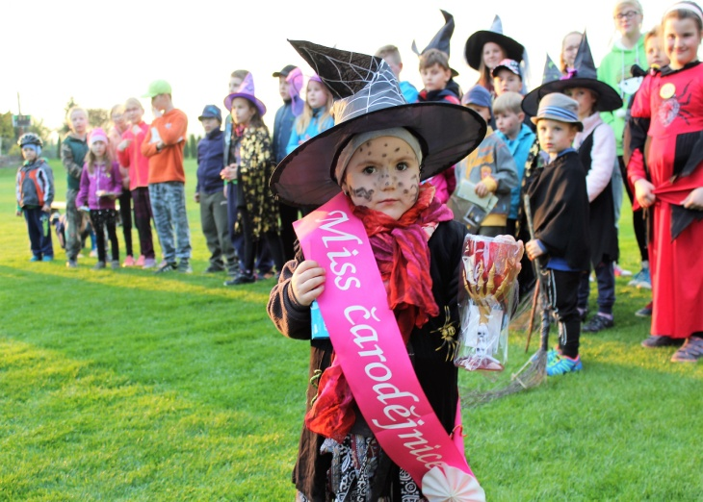
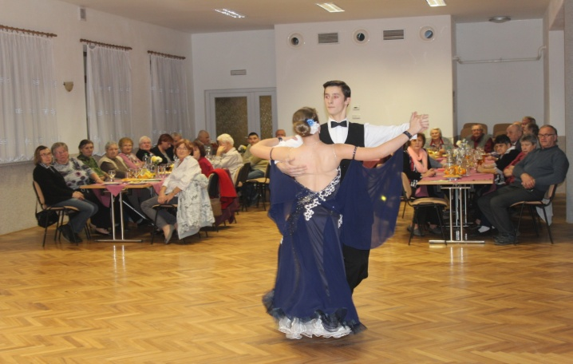
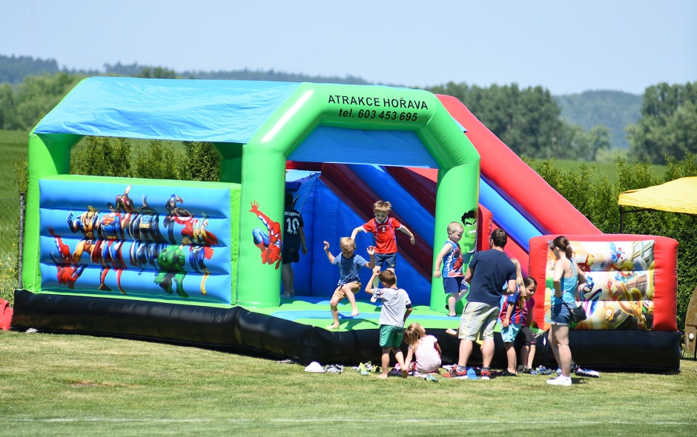
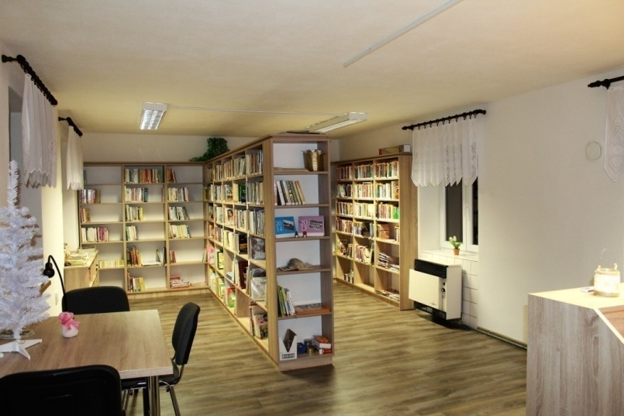
Nová obecní knihovna v 1. patře OÚ
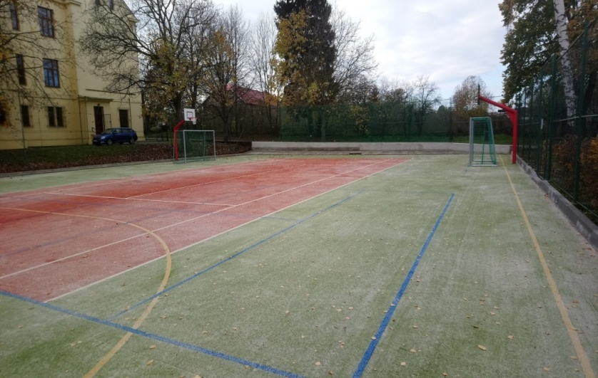
Nové Víceúčelové hřiště s umělým povrchem
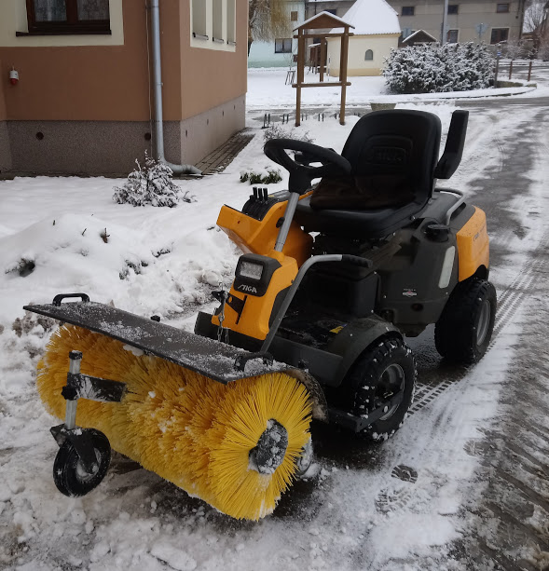
Poplatek za shromažďování, sběr, přepravu a třídění odpadu, využívání a odstraňování komunálních odpadů

Tento poplatek se v roce 2018 nemění a zůstává, stejně jako v letech 2013–2017, ve výši 450,- Kč na osobu trvale bydlící v obci Lysovice a na vlastníka nemovitosti, kde není přihlášen nikdo k trvalému pobytu, např. chalupáři.

Odpad: 450,- Kč/osoba
Stočné: 92,- Kč/osoba starší 15 let
Poplatek za psy: 50,- Kč/za jednoho psa

Obecní úřad Lysovice oznamuje občanům, že poplatky se už vybírají.

KALENDÁŘ PLÁNOVANÝCH AKCÍ V ROCE 2018
11.3. Dětský karneval V Kulturním domě
30.4. Pálení čarodějnic
červen Dětský den
8.6. - 10.6. Hody
1.9. Rozloučení s prázdninami
(Pohádková cesta a stezka odvahy)
26.10. Lampionový průvod
říjen – listopad Posezení s důchodci v Kulturním domě
listopad Poslední leč
30.11. Rozsvícení vánočního stromu
31.12. Vepřové hody TJ Lysovice
1.1. 2019 Novoroční ohňostroj
Srdečně Vás všechny zveme na naše kulturní akce!

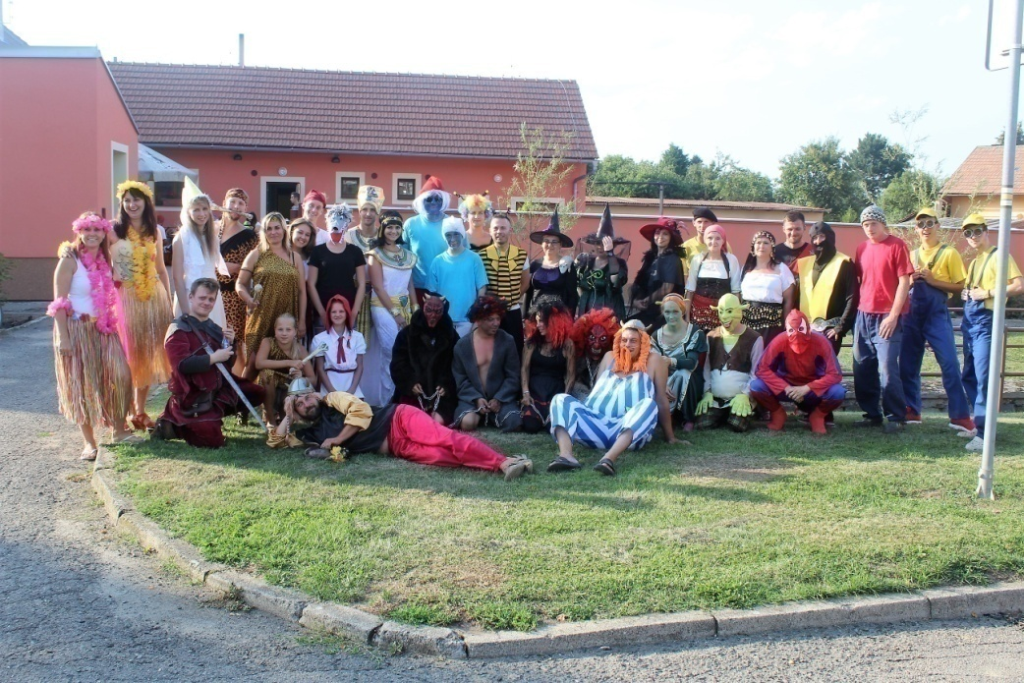
KONTAKTNÍ TELEFONNÍ ČÍSLA

Obecní úřad
Tel: 517 358 742
E-mail: obec-lysovice@cbox.cz
Web: www.obeclysovice.cz

Starosta obce Lysovice
Zdeněk Gryc
Mobil: 724 096 625

Místostarostka obce Lysovice
Jiřina Kopuletá
Mobil: 777 315 999

Vydává Obec Lysovice, Lysovice 68, 682 01 Vyškov, IČ: 00368768, 1x ročně – ZDARMA

Grafická úprava a formátování: Čestmír Malcher (cestmir.malcher@gmail.com)

